Generalità sugli amplificatori
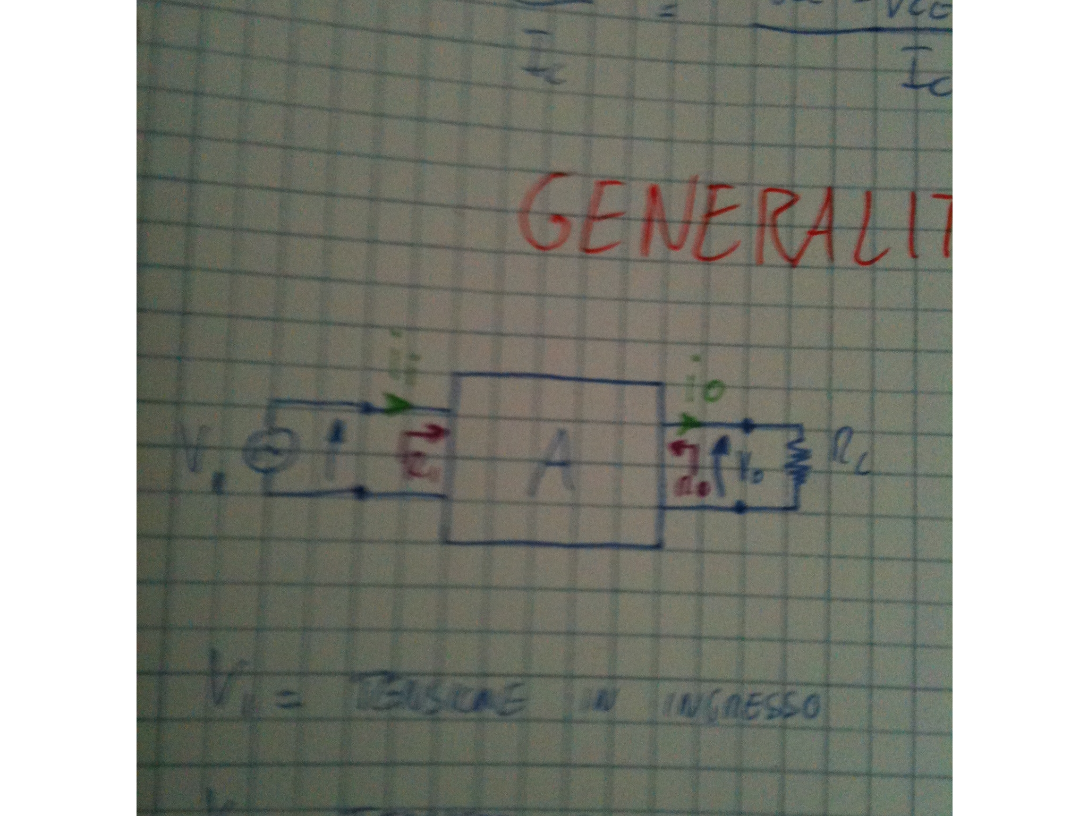

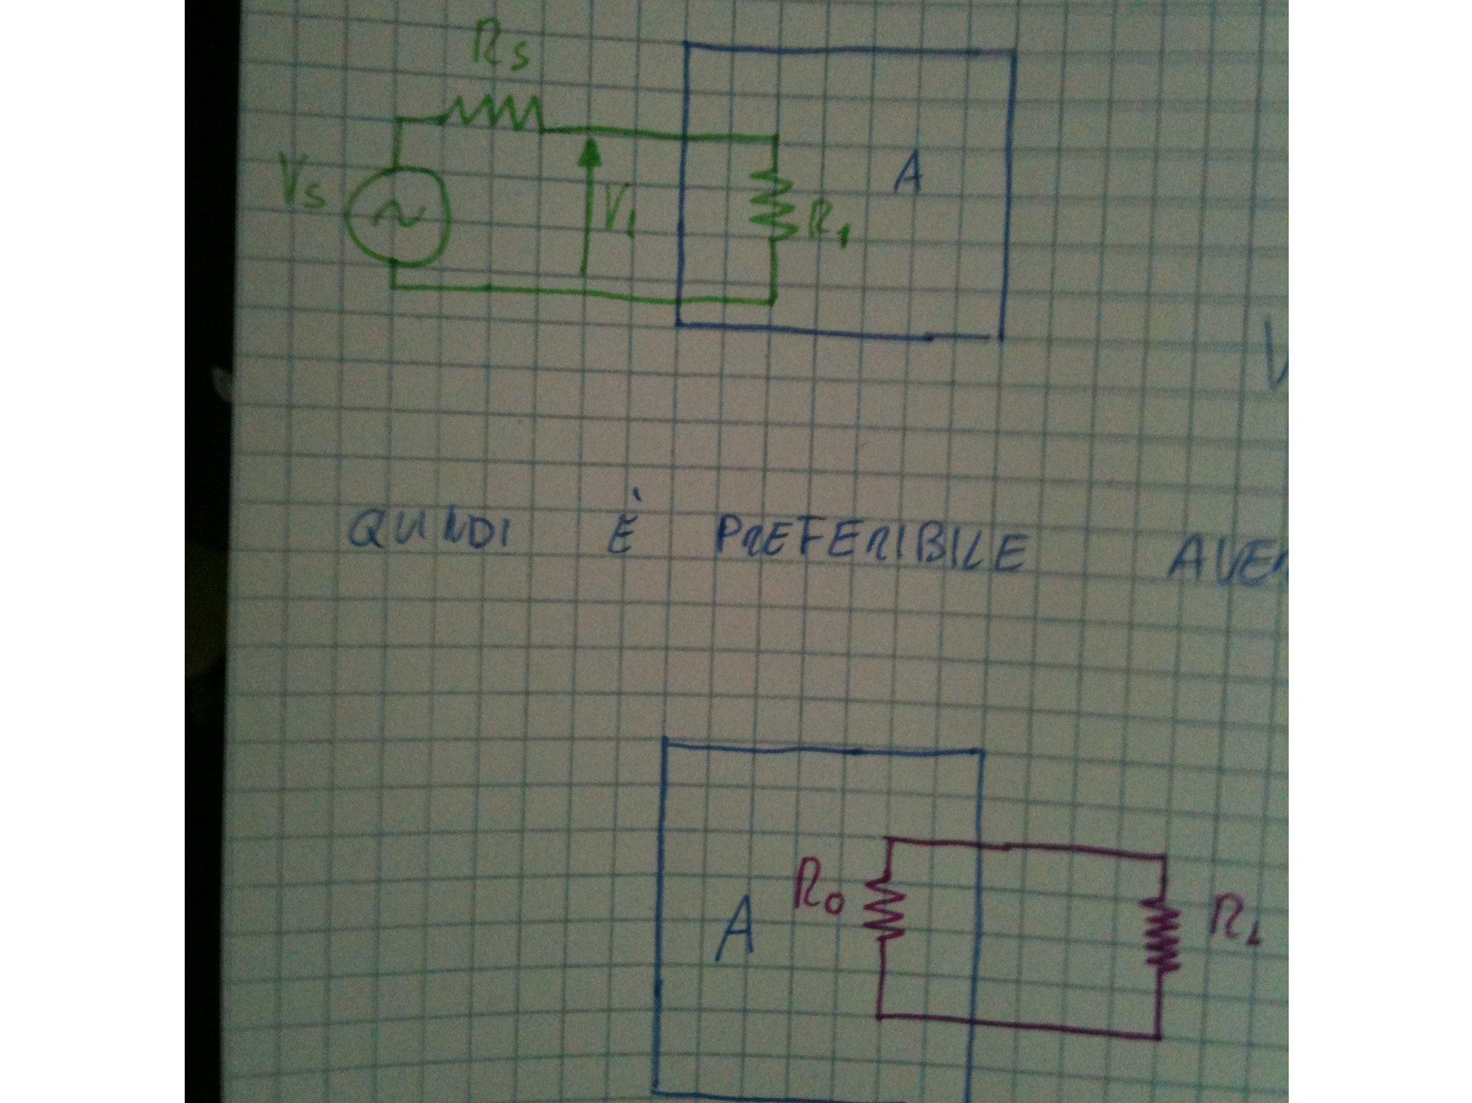
amplificatori a BJT
configurazioni:
- emettitore comune (CE)
- collettore comune (CC)
- base comune (CB)
comune → collegato a massa (in alternata)
configurazione
CE | alta | alta | media | elevata
CC | alta |  | alta | bassa
CB |  | alta | bassa | alta

